密 级
编 号

0.9-1.3GHz 6bits 360°数控移相器模块的封装结构技术方案与设计报告

龙彦宇

射频集成电路与系统研究中心
电子科技大学信息与通信工程学院
2026年11月2日
Revision History
Version # | Author | - Description Of Change  - Summary of Review | Issued By/Date
1.0 | 龙彦宇 | 初稿 | 2026年10月29日

目 录
一、 0.9-1.3GHz 6bits 360°数控移相器模块的封装结构设计目的 5
二、 0.9-1.3GHz 6bits 360°数控移相器模块封装结构技术方案 6
2.1 0.9-1.3GHz 6bits 360°数控移相器模块封装结构整体设计 6
2.2 独立底板设计 7
2.3 左射频侧板设计 9
2.4 右射频侧板设计 11
2.5 前侧板设计 12
2.6 后接口侧板设计 14
2.7 盖板设计 15

0.9-1.3GHz 6bits 360°数控移相器模块的封装结构设计目的
无线通信技术的飞速发展和高频电路的广泛应用，使得电磁环境越来越复杂。几乎所有的电子设备都不可避免处于周围电磁场的潜在影响之中。因此，电磁干扰的防护问题受到广泛的关注。电磁屏蔽是抑制电磁干扰的最基本方法之一，其常见形式是用金属材料制成的屏蔽壳体将敏感设备隔离起来，以阻碍外来电磁骚扰的进入或抑制内生电磁骚扰的外泄。
0.9-1.3GHz 6bits 360°数控移相器模块中腔体设计目的有：
- 进行电磁屏蔽；
- 隔离内部移相电路的辐射；
- 为内部电路提供保护，方便后期的外场测试。
考虑腔体设计的功能性、便利性与经济性，0.9-1.3GHz 6bits 360°数控移相器模块的腔体主体及四侧板制作材料选取6061-T6铝合金，零件表面光洁度为3.2，平整度为1.5/300。

0.9-1.3GHz 6bits 360°数控移相器模块封装结构技术方案

2.1 0.9-1.3GHz 6bits 360°数控移相器模块封装结构整体设计
0.9-1.3GHz 6bits 360°数控移相器模块的封装结构由6个零件组成，分别为独立底板（PS-05）、左射频侧板（PS-01）、右射频侧板（PS-02）、前侧板（PS-03）、后接口侧板（PS-04）与盖板（PS-06）。装配后的壳体外形尺寸为57.95×49.98×20.60，不含SMA连接器外伸部分与螺钉头（本文以下涉及结构尺寸的单位均为mm）。
壳体高度方向由三部分叠加而成：独立底板周边肩厚4.30，四块侧板立于肩面之上、板高14.30，盖板厚2.00，三者之和为20.60，即壳体外高。独立底板总厚9.50，其中周边肩厚4.30、中央承托平台相对肩面凸高5.20；中央平台尺寸为49.95×41.98，四边距壳体外缘均为4.00，为一块连续实体平台。
四块侧板的厚度均为4.00、板高均为14.30，外侧安装面平齐。左、右射频侧板外形为49.98×14.30×4.00，前侧板与后接口侧板外形为49.75×14.30×4.00；前、后侧板与左、右射频侧板合围后与底板57.95×49.98的外形轮廓对应，共同构成封闭腔体的四个侧壁。盖板外形为57.95×49.98×2.00，覆盖于四侧板之上。壳体装配后的三维形态如图2-1-1所示：
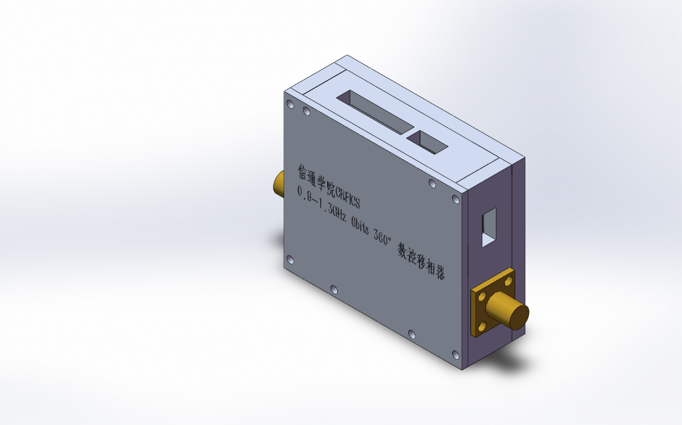
图2-1-1总体装配三维图

2.2 独立底板设计
独立底板外形为57.95×49.98，总厚9.50；周边肩厚4.30，中央承托平台相对肩面凸高5.20，平台尺寸49.95×41.98，四边距外缘均为4.00，为一块连续实体平台。其三维形态如图2-2-1所示：
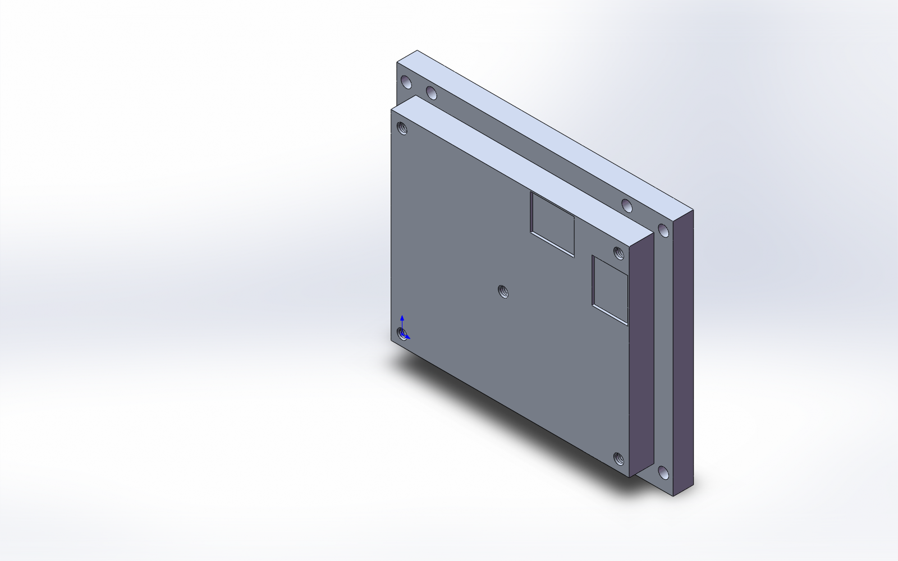
图2-2-1 独立底板三维图
底板上设8个Φ2.20贯通螺钉孔（F1～F8），作为框架连接孔；另设5个M2×0.4螺纹孔（P1～P5）用于PCB固定。PCB螺纹孔自顶面入牙，孔口C0.25后有效牙深6.00，攻丝底孔Φ1.60；底部同轴Φ2.20让位孔深3.25，让位顶面与有效螺纹下端衔接，加工时不得将PCB固定孔按Φ2.20全长加工。
底板上另有两处Type-C安装槽，槽口尺寸分别为7.50×9.20与9.20×7.50，均自平台顶面下切0.50，按图保留。独立底板的工程图如图2-2-2所示：
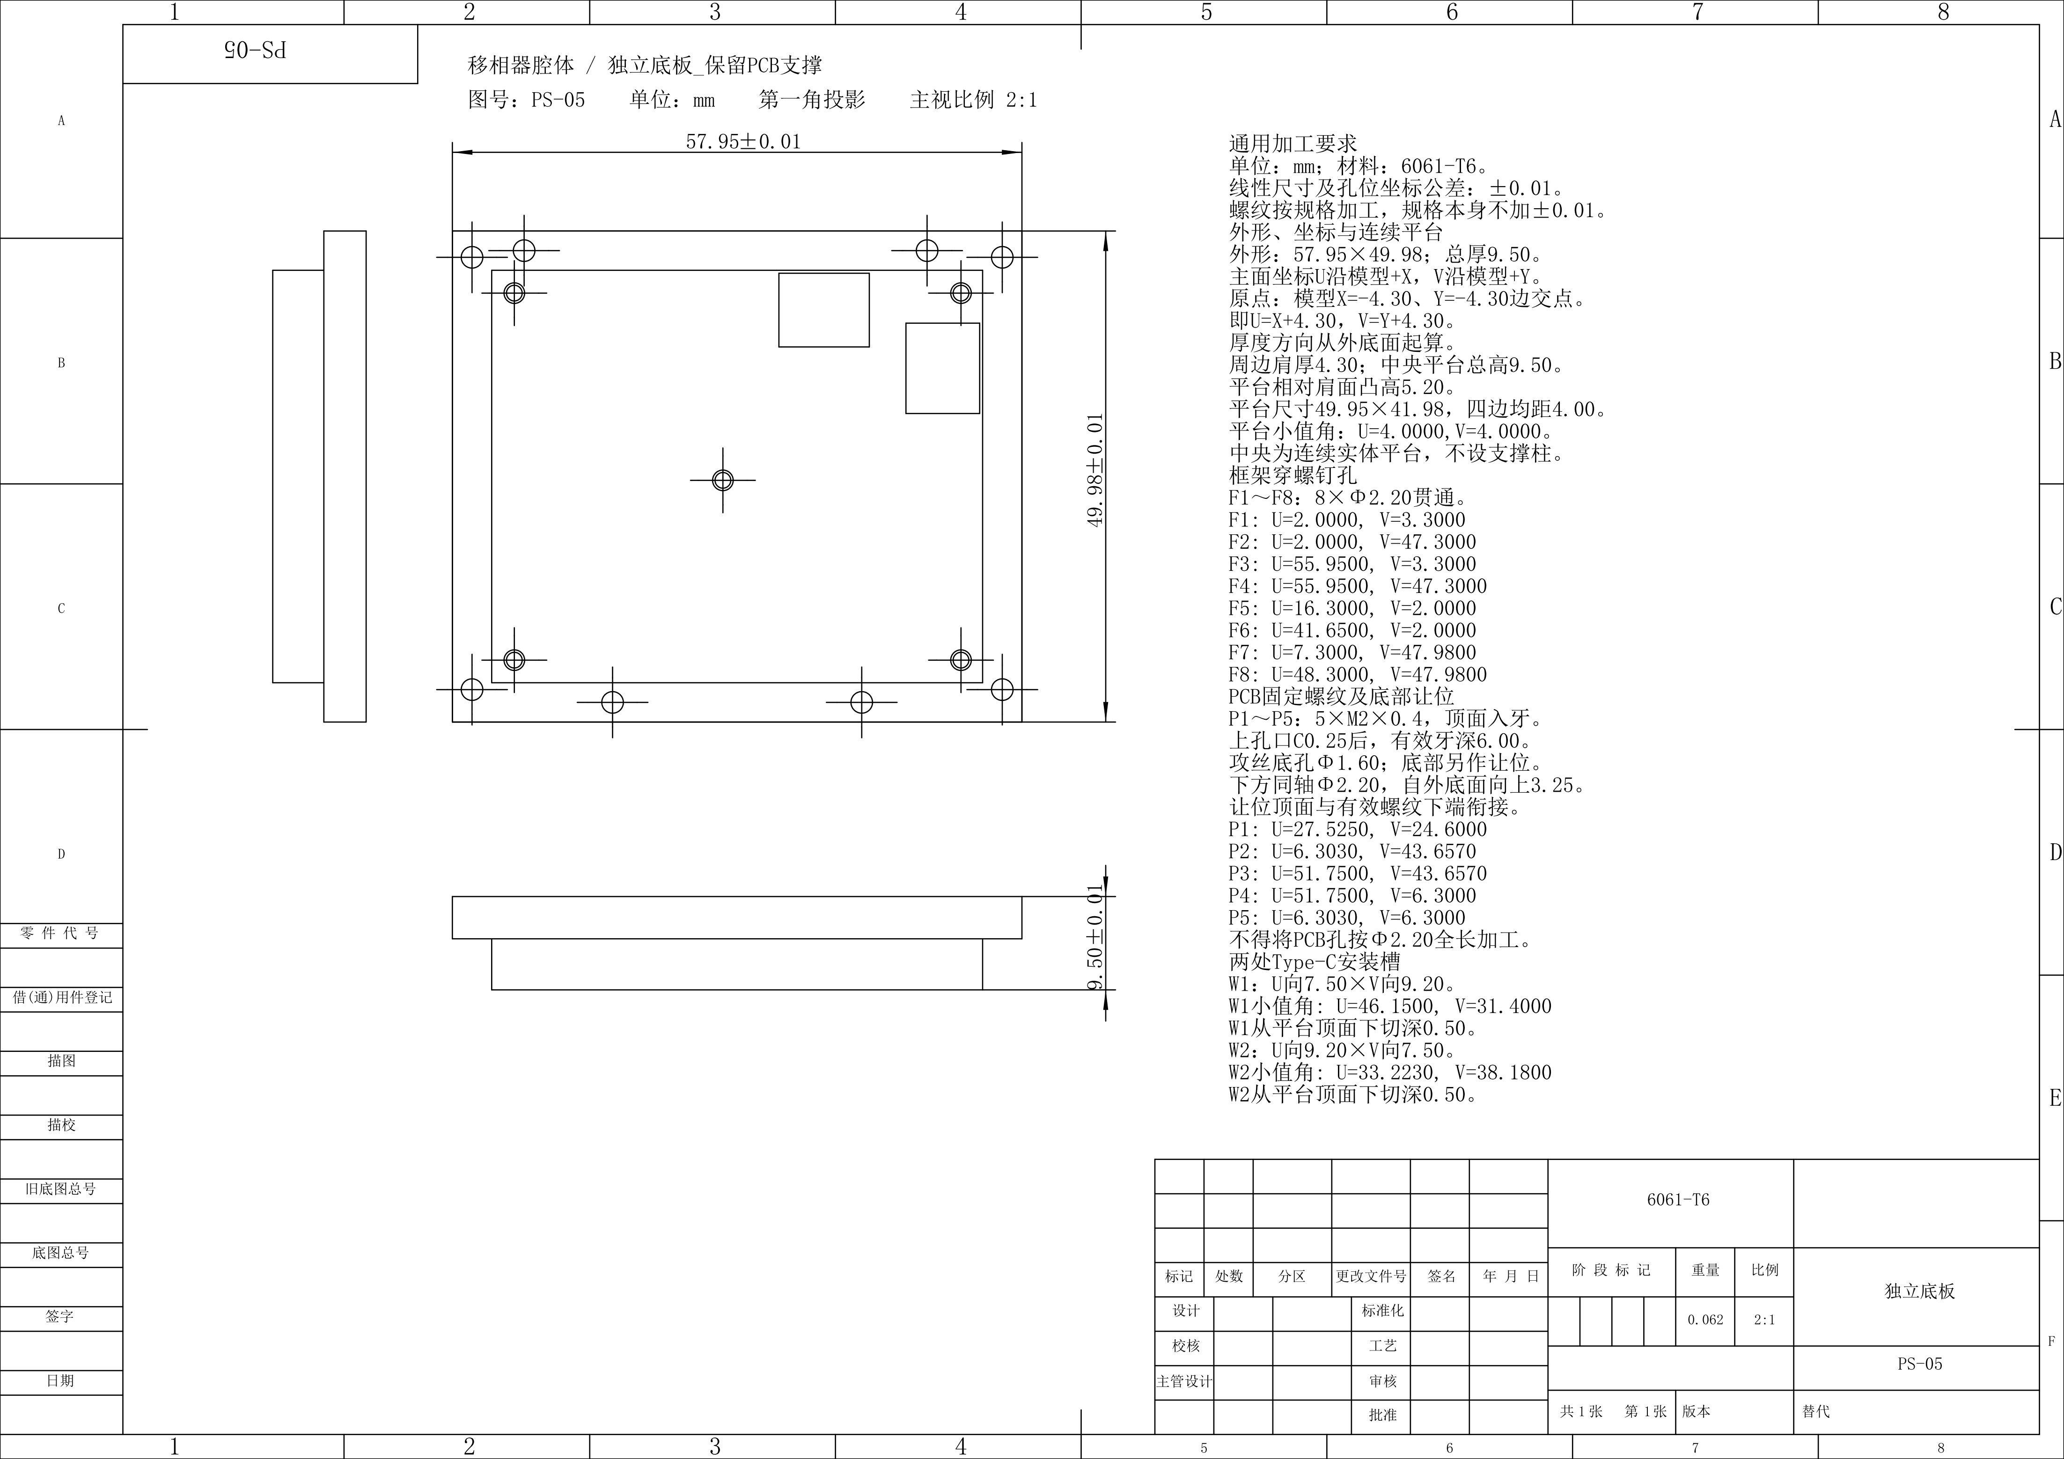
图2-2-2 独立底板（PS-05）工程图

2.3 左射频侧板设计
左射频侧板外形为49.98×14.30×4.00，板厚4.00、板高14.30，安装于独立底板周边4.30的肩面之上。板面设1个Φ4.10贯通SMA中心孔与4个M2.5×0.45贯通的SMA安装孔（S1～S4），安装孔攻丝底孔Φ2.05贯通4mm壁厚，两端孔口C0.25，有效牙长3.50，四孔中心距为8.60×8.60。其三维形态如图2-3-1所示：
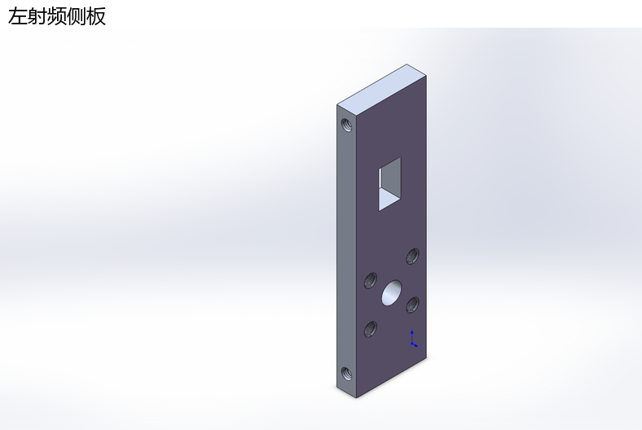
图2-3-1 左射频侧板（PS-01）三维图
左射频侧板（PS-01）的工程图如图2-3-2所示：
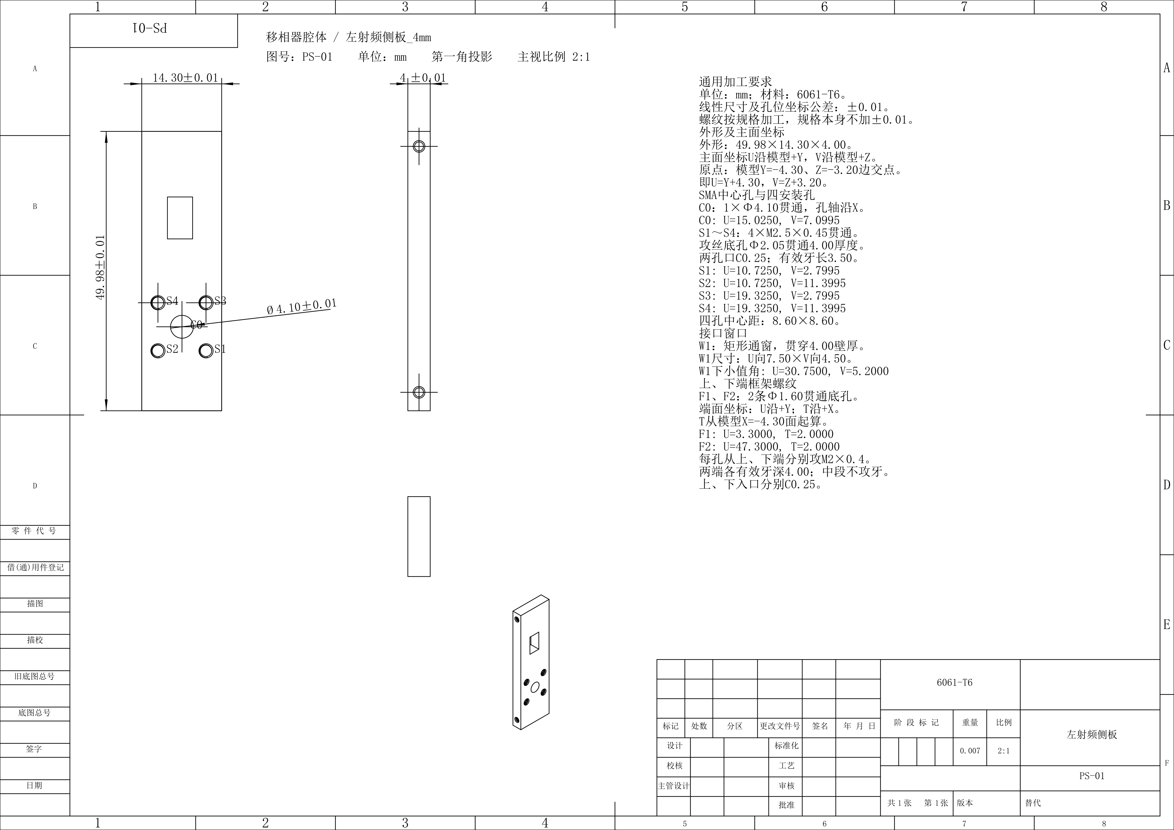
图2-3-2 左射频侧板（PS-01）工程图

2.4 右射频侧板设计
右射频侧板外形与左射频侧板相同，为49.98×14.30×4.00，同样设1个Φ4.10贯通SMA中心孔与4个M2.5×0.45贯通安装孔，孔距8.60×8.60、有效牙长3.50。加工与检验时须按图区分左、右件。其三维形态如图2-4-1所示：
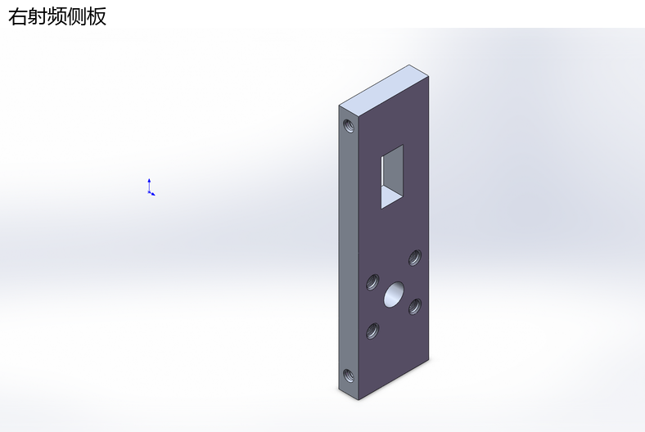
图2-4-1 右射频侧板（PS-02）三维图
右射频侧板（PS-02）的工程图如图2-4-2所示：
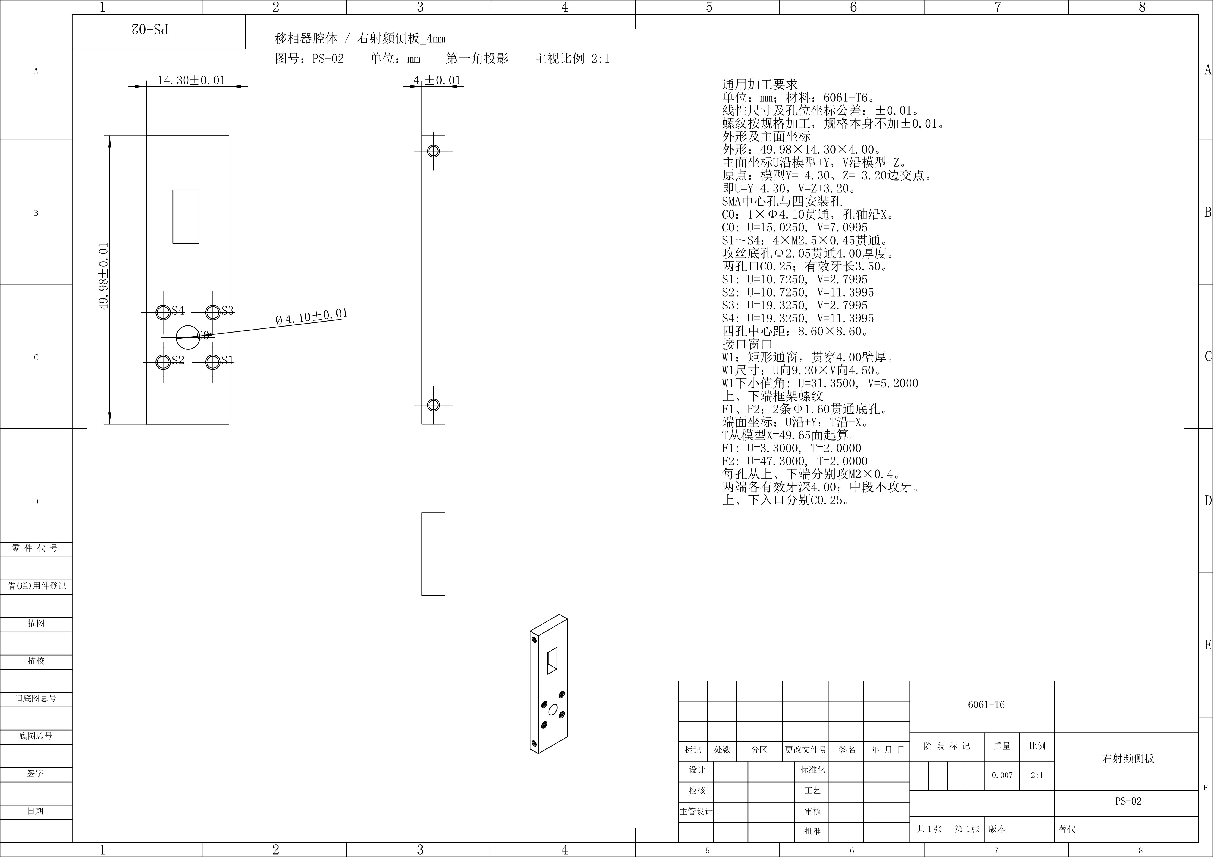
图2-4-2 右射频侧板（PS-02）工程图

2.5 前侧板设计
前侧板外形为49.75×14.30×4.00，主面无接口窗口，仅在上、下两端设置框架螺纹孔，承担腔体前壁的封闭功能。其三维形态如图2-5-1所示：
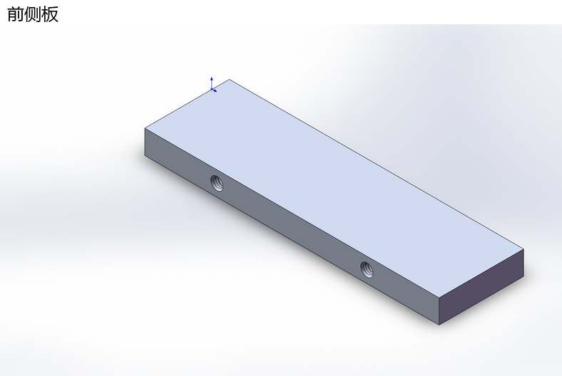
图2-5-1 前侧板（PS-03）三维图
前侧板（PS-03）的工程图如图2-5-2所示：
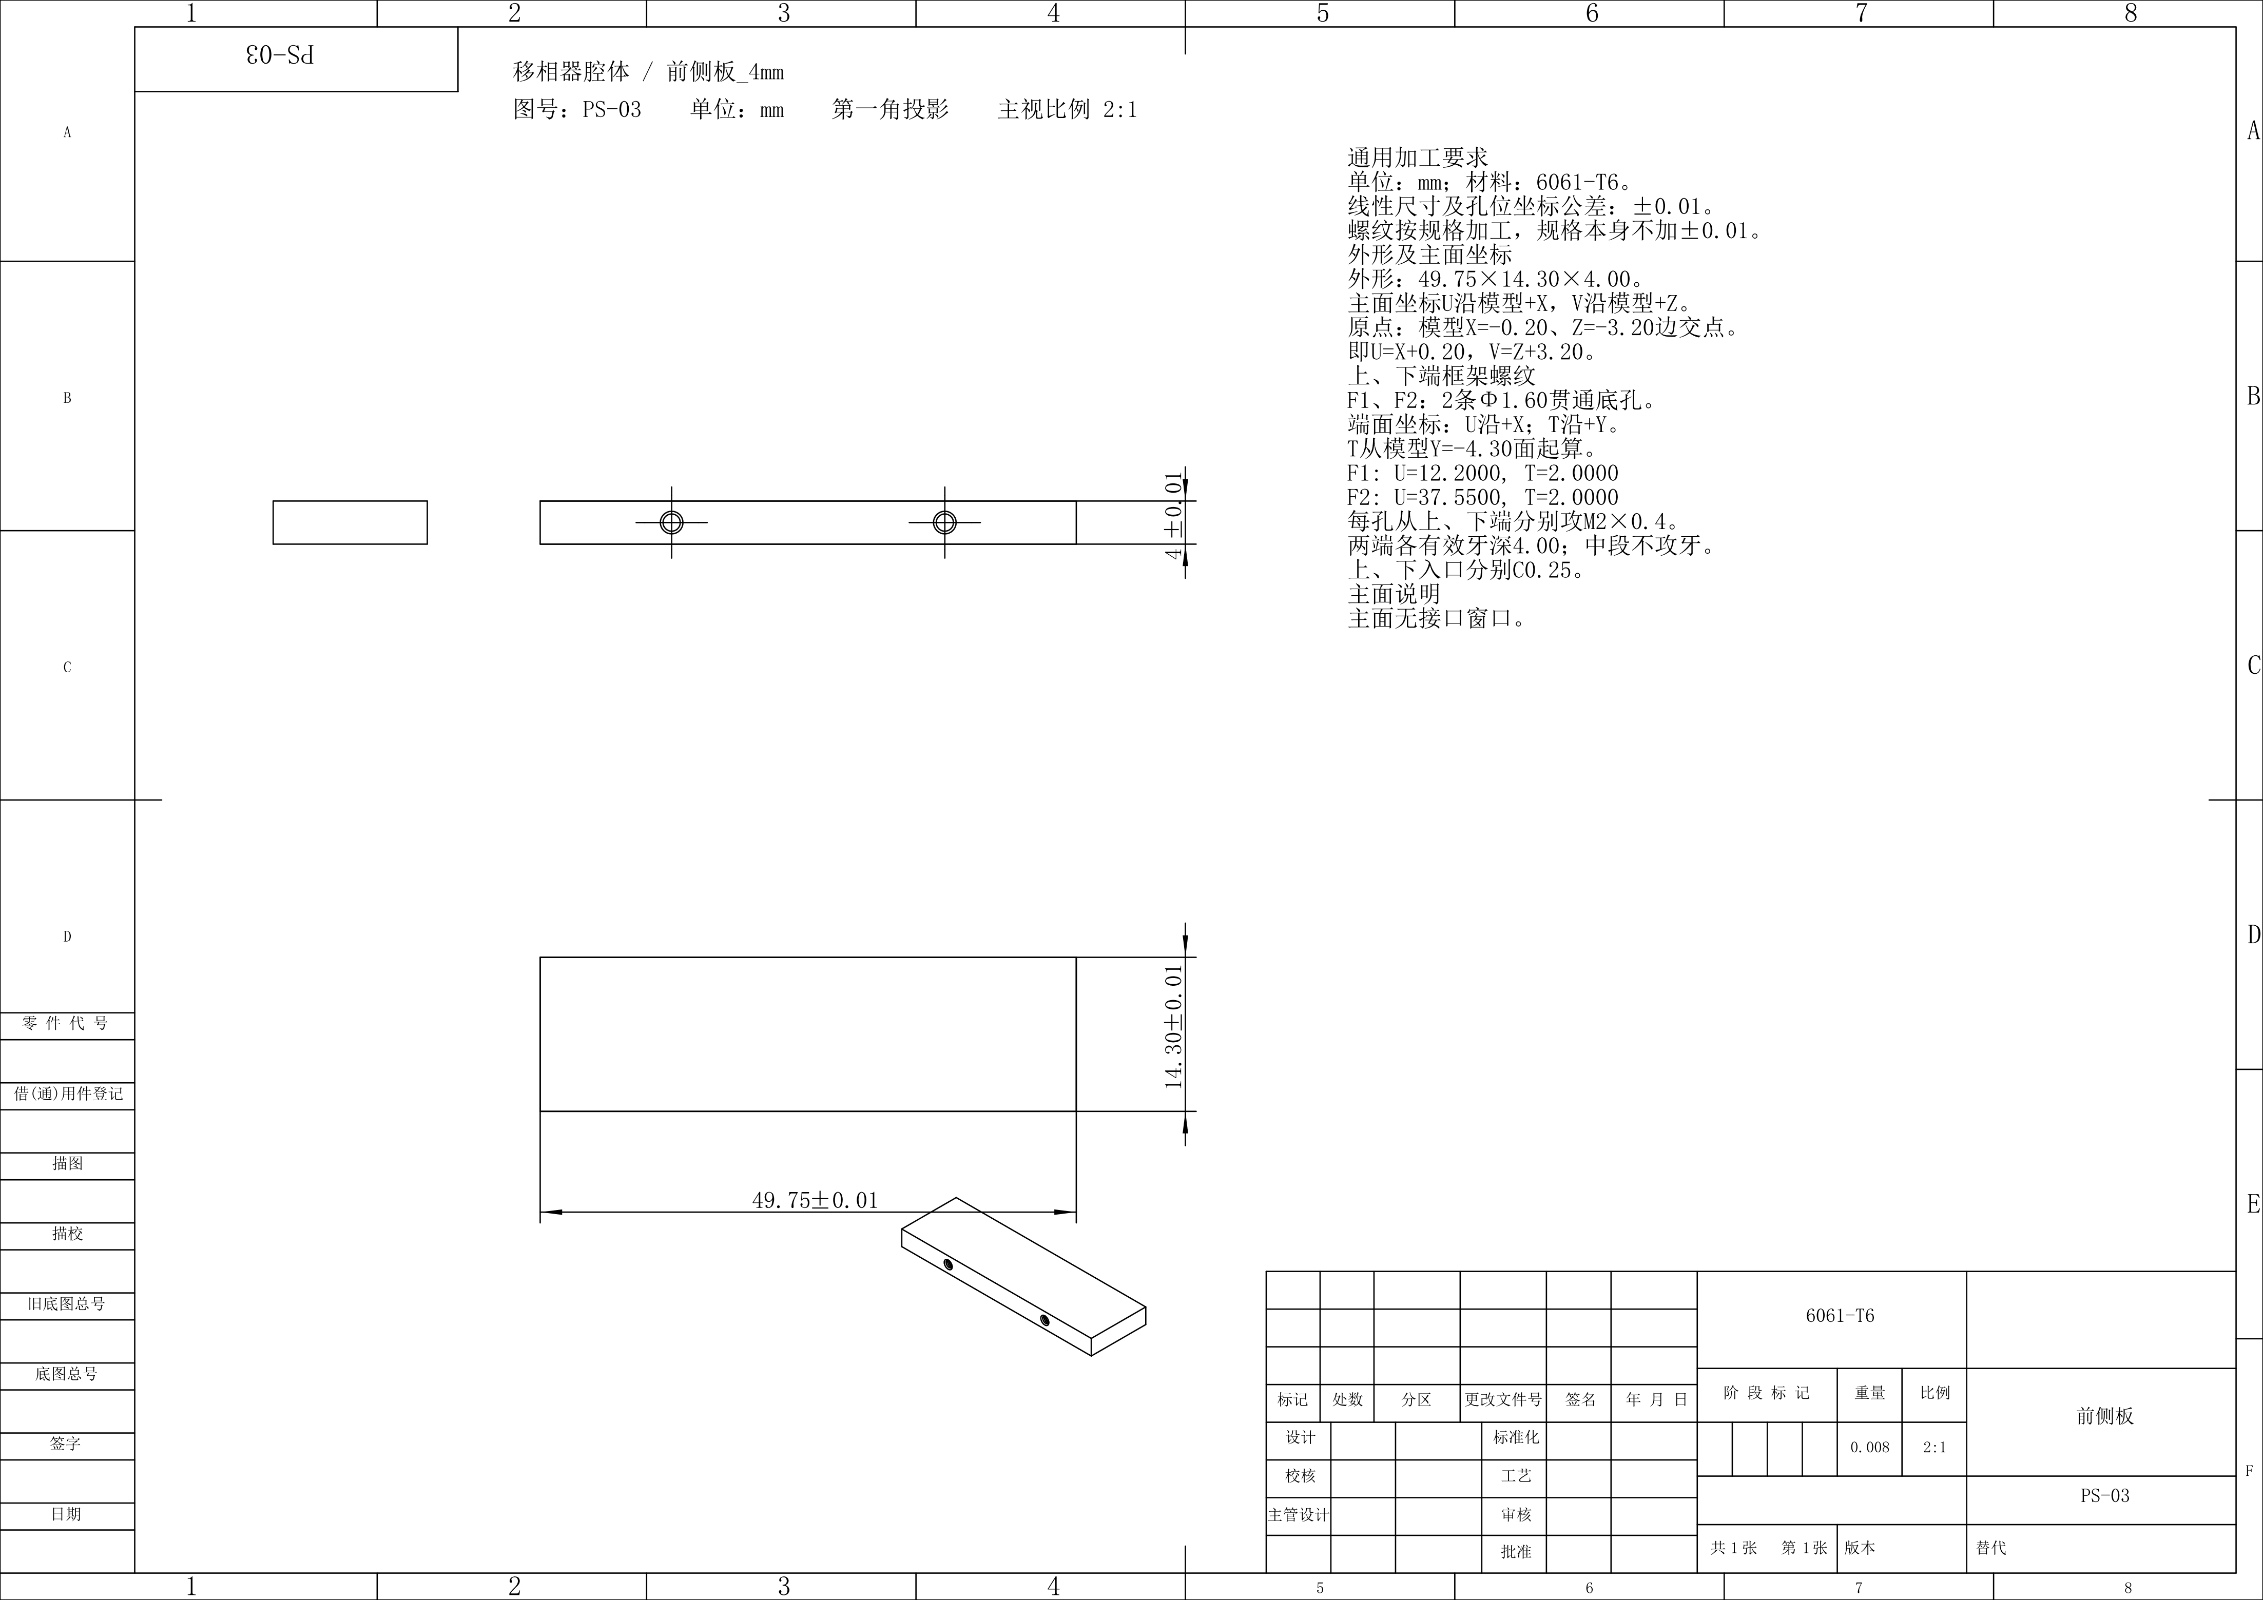
图2-5-2 前侧板（PS-03）工程图

2.6 后接口侧板设计
后接口侧板外形为49.75×14.30×4.00，承担对外连接窗口，两窗均贯穿4.00厚度。其三维形态如图2-6-1所示：
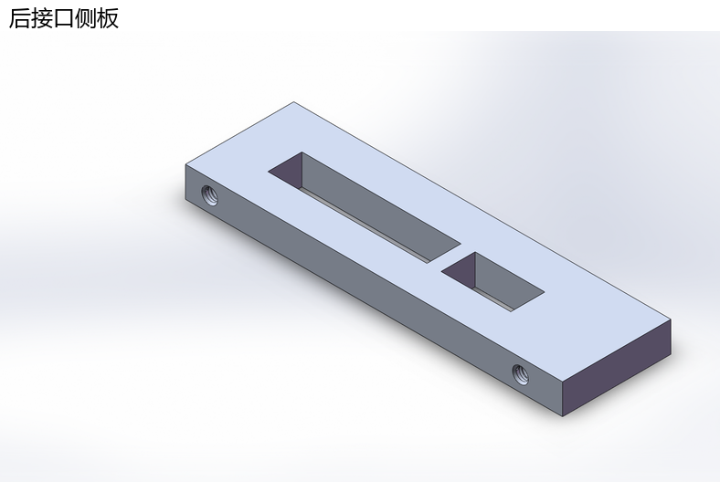
图2-6-1 后接口侧板（PS-04）三维图
后接口侧板（PS-04）的工程图如图2-6-2所示：
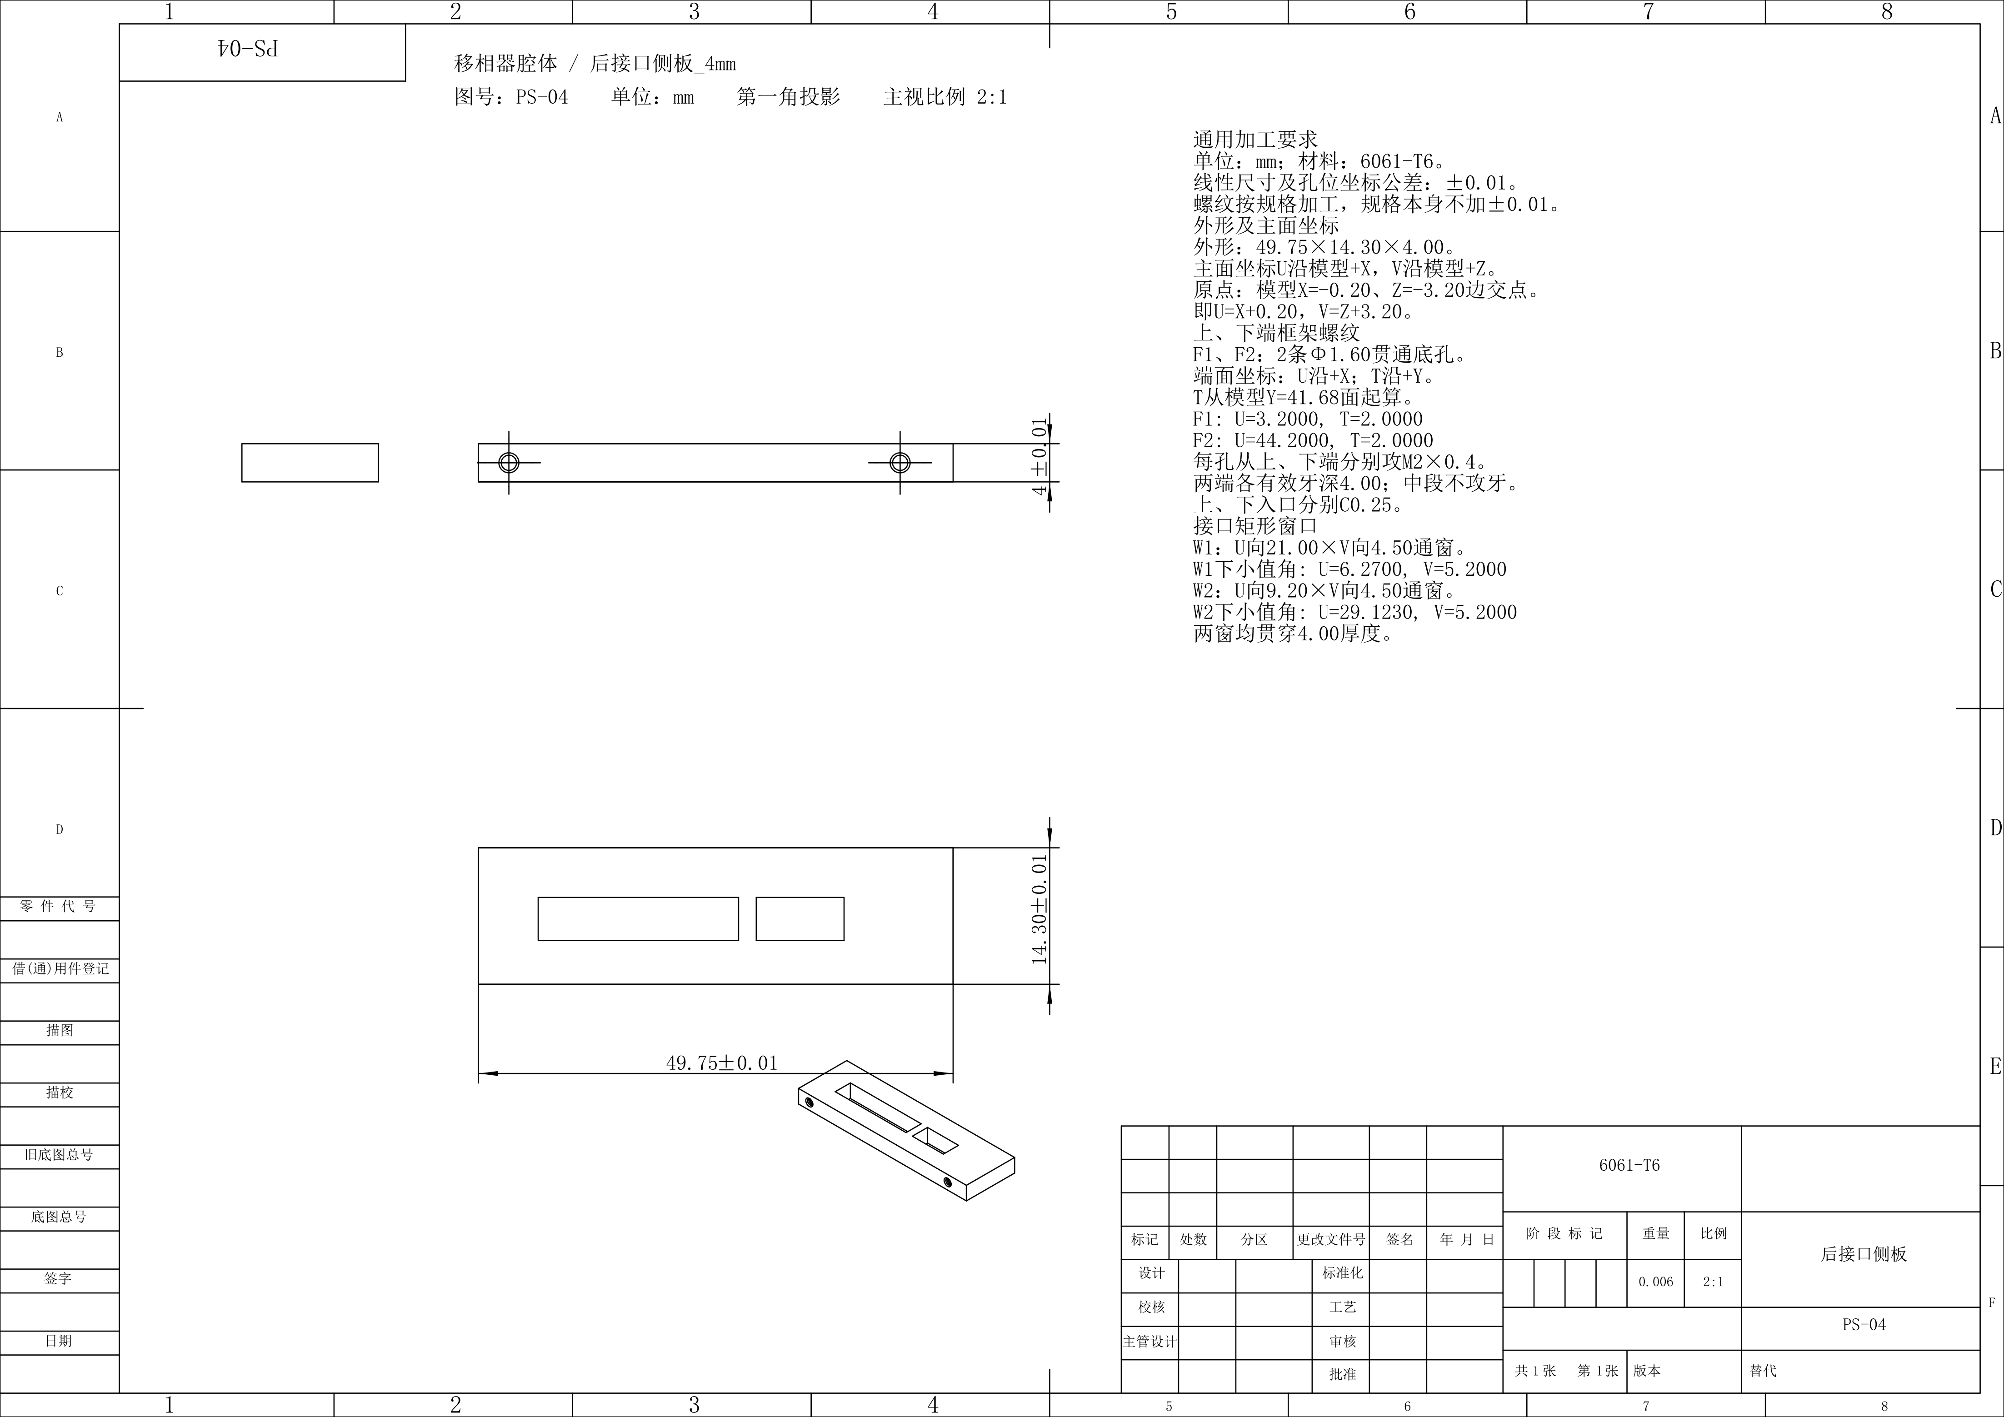
图2-6-2 后接口侧板（PS-04）工程图

2.7 盖板设计
盖板外形为57.95×49.98×2.00，与独立底板外形一致，设8个Φ2.20贯通螺钉孔（F1～F8），孔位与底板框架孔一一对应。盖板外顶面刻字，按关联模型已有轮廓加工，切深0.10，加工时不替换字形、字号，也不移动原轮廓。其三维形态如图2-7-1所示：
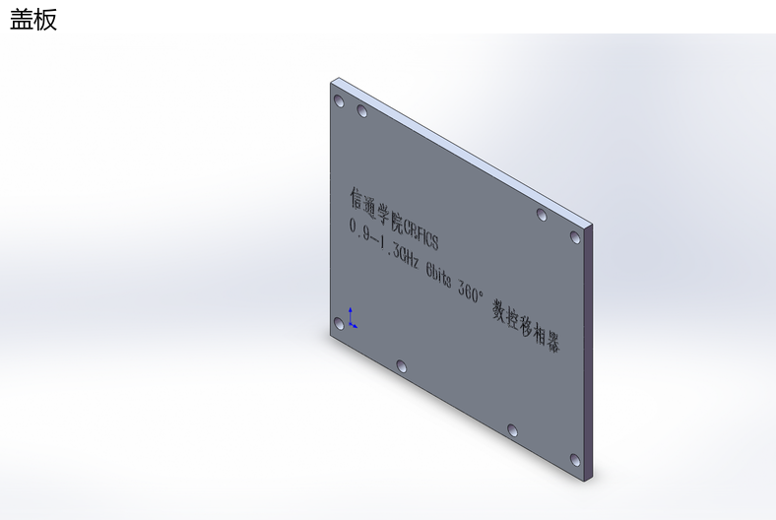
图2-7-1 盖板（PS-06）三维图
盖板（PS-06）的工程图如图2-7-2所示：
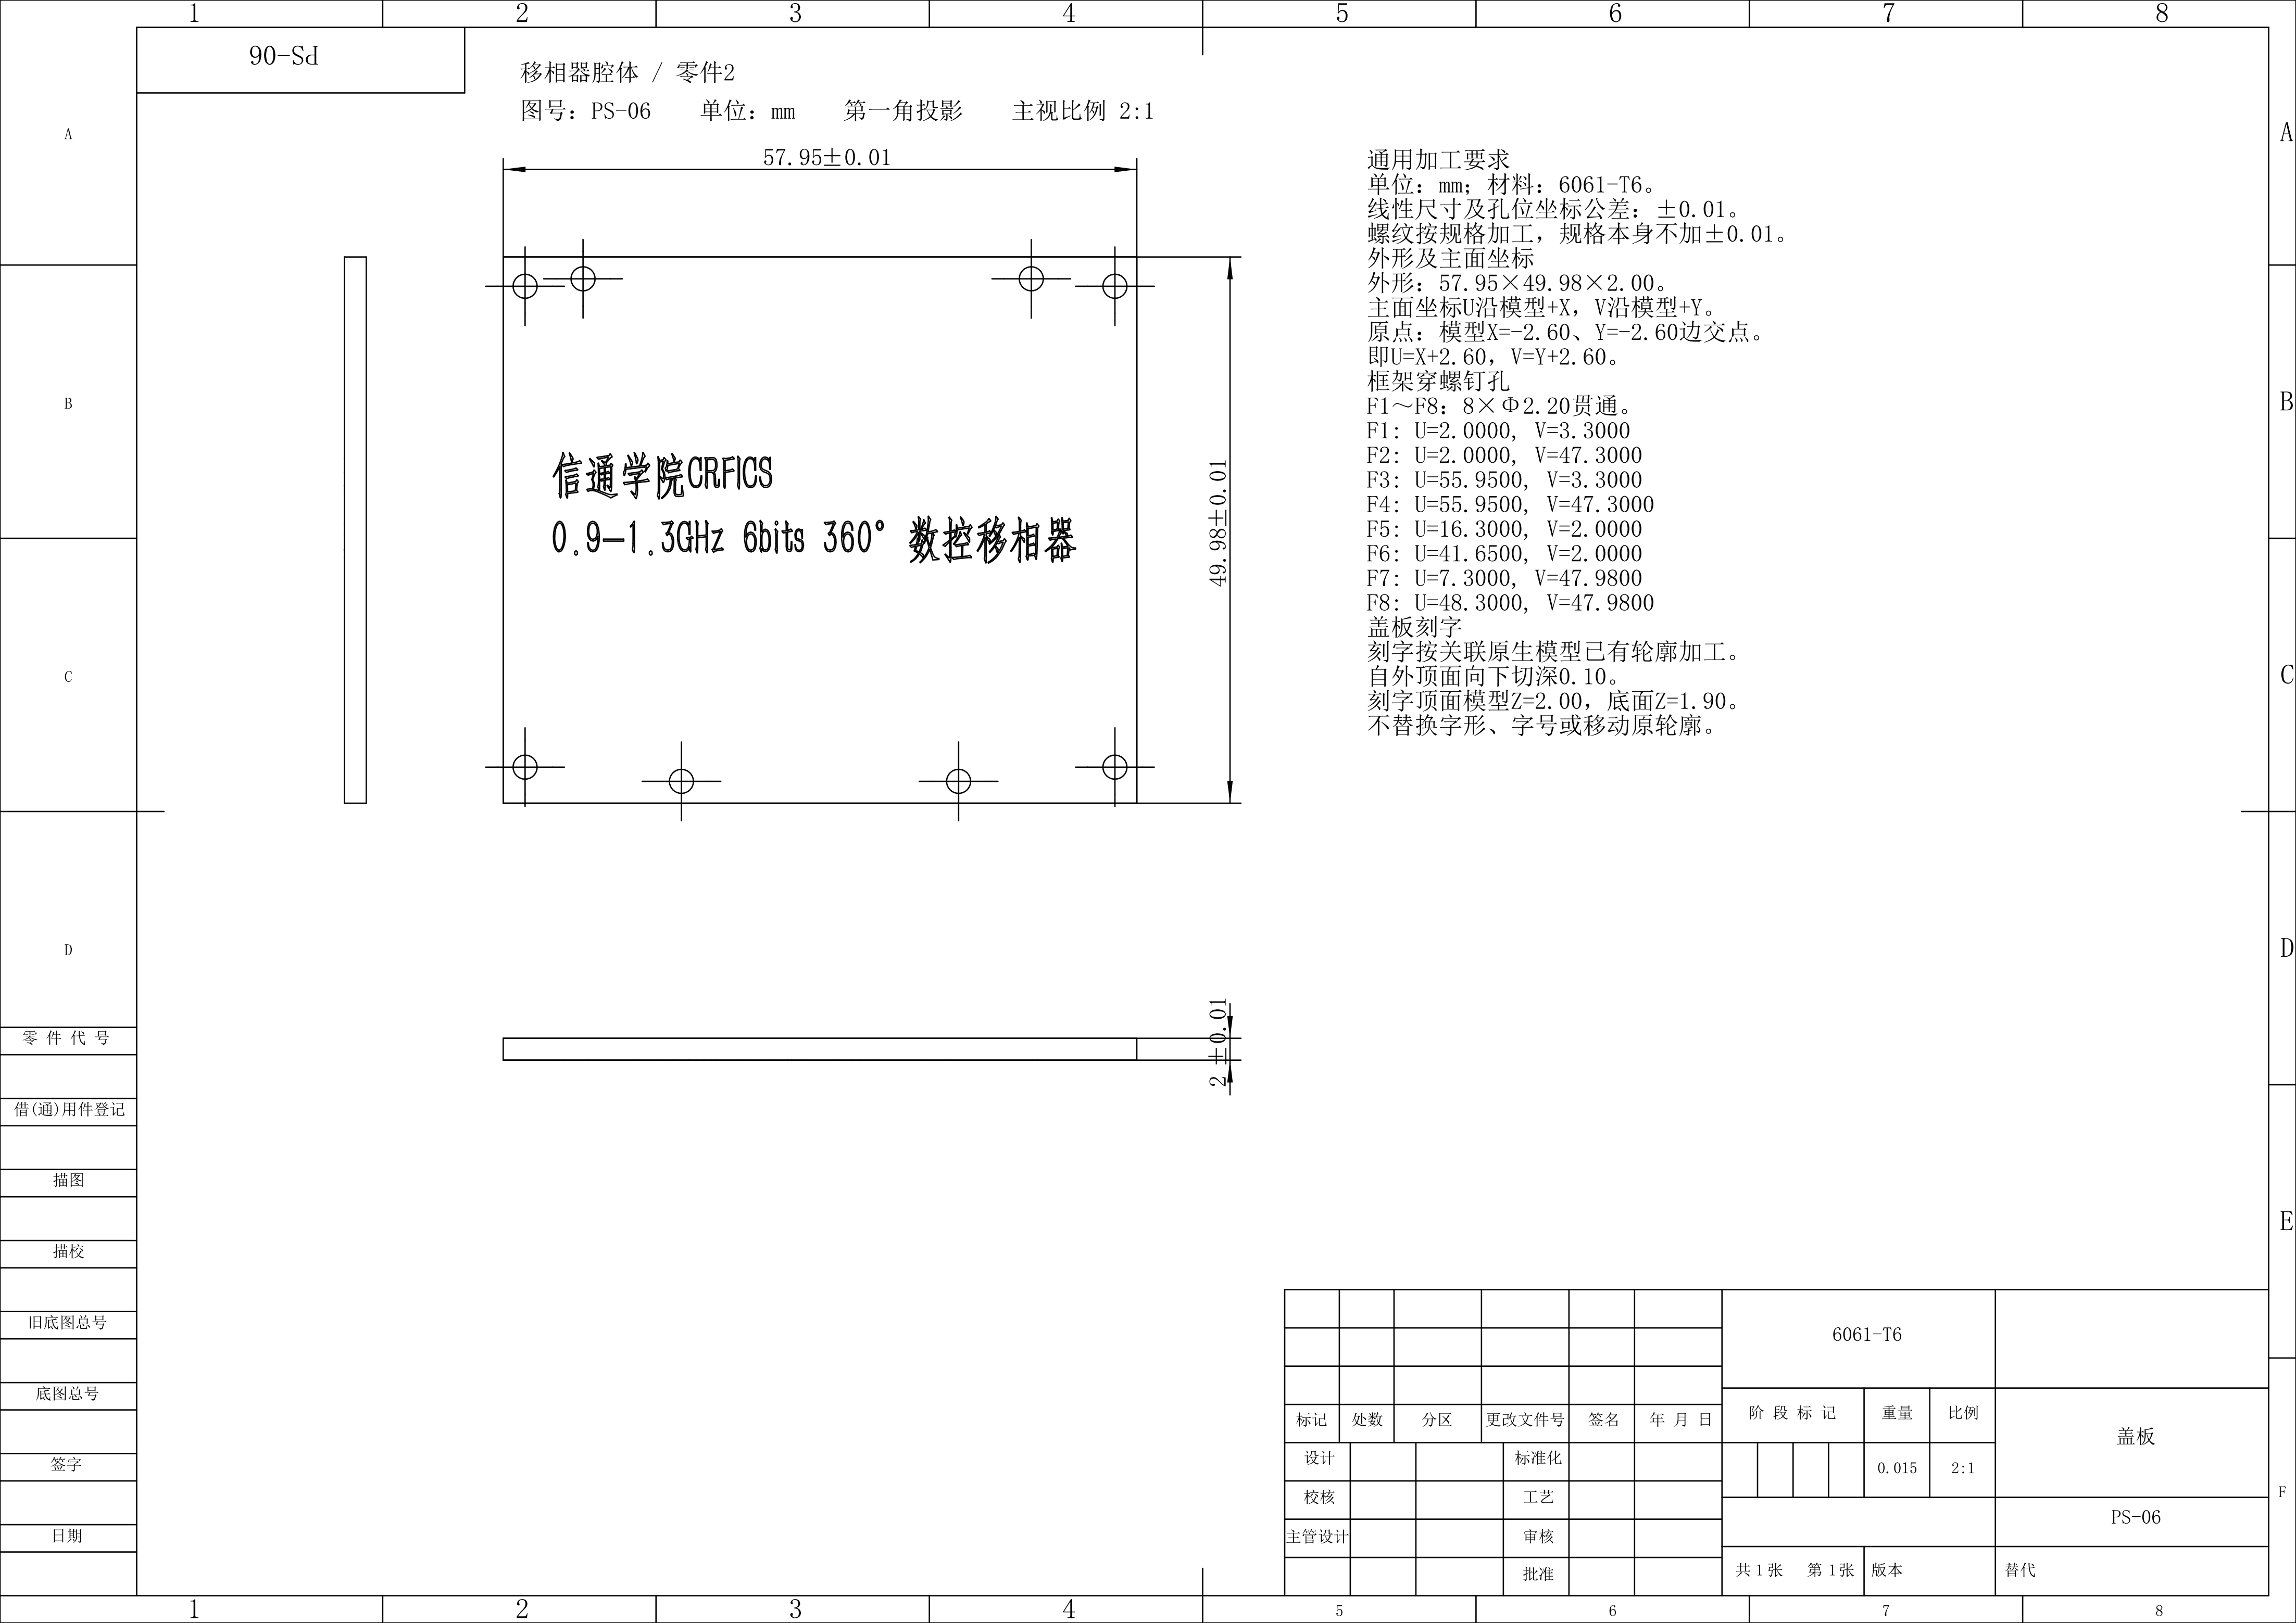
图2-7-2 盖板（PS-06）工程图

